Взаимодействие с родителями по облагораживанию пригруппового участка
Цель: создание эмоционально-благоприятных условий пребывания детей в дошкольном учреждении через благоустройство территории и организации экосистемы детского сада. Благоустройство территории пригруппового участка.
Задачи:
- объединение усилий родителей и педагогов группы по благоустройству пригруппового участка;
- создание своего образа участка на территории ДОУ;
- создание комфортных условий для развития личности ребенка;
- активизация творческого потенциала родителей;
- воспитание бережного отношения к окружающему миру.

1 этап – перед первыми майскими праздниками была проведена очистка участка под окнами нашей группы от прошлогодней травы и листвы. Намечен план действий по оформлению имеющихся на участке старых пней и высадка цветов в один из них | 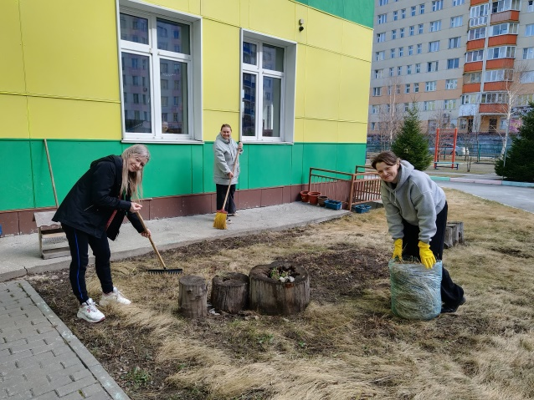
2 этап – 19 мая, дождавшись потепления, приступили к покраске и посадке цветов. | 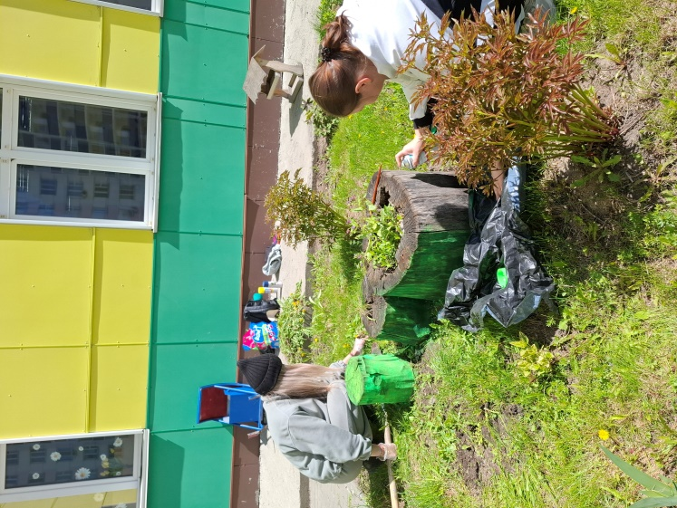
Пни были покрашены в цвета детского сада и декорированы божьими коровками, веселыми гусеницами и ромашками. | 